4.7. Sortiranje, Filtriranje, Grupisanje i Izveštaji
Sortiranje, filtriranje i izveštaji spadaju u završne faze u upravljanju projektima, mada njihovo korišćenje može da počne još u fazama planiranja, odnosno pre snimanja prvog baznog mrežnog plana – gantograma.

4.7.1 Sortiranje
Sortiranje se može definisati kao mogućnost da se aktivnosti ili resursi slože po zadatom redosledu kako bi se olakšalo ažuriranje ili analiza plana, a posebno analiza određenih finansijskih parametara. Sortiranje je moguće uraditi u bilo kom od pogleda sa padajućeg menija View, a to se posebno odnosi na poglede Ganth chart i Resource sheet. Do pokretanja ove opcije se dolazi tako što se prvo izabere pogled koji je potreban, a zatim se izabere opcija sortiranja na sledeći način: padajući meni Project_Sort_kriterijum. Na slici 34 je prikazano pokretanje kriterijuma by cost i u tom slučaju MS Project će sortirati sve aktivnosti ili sve resurse po rastućim troškovima.

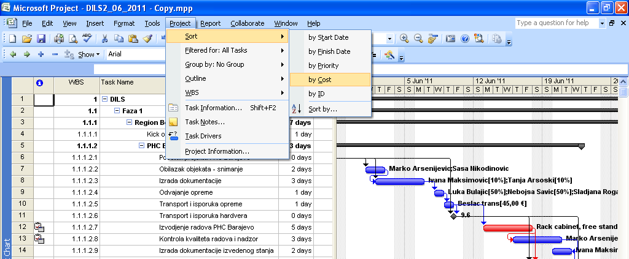
Slika 34. Sortiranje aktivnosti po rastućim troškovima

4.7.2 Filtriranje
Filtriranje se definiše kao mogućnost da se sa svim proračunatim i/ili zadatim parametrima prikažu samo neke aktivnosti ili resursi po nekom ili nekim od unapred izabranog(ih) kriterijuma – parametara. Najefikasniji način je postavljanje opcije Auto Filtera koja pruža mogućnost filtriranja po više kriterijuma (teorijski po svim kolonama tabele). Postavljanje opcije AutoFiltera je prikazano na slici 35.

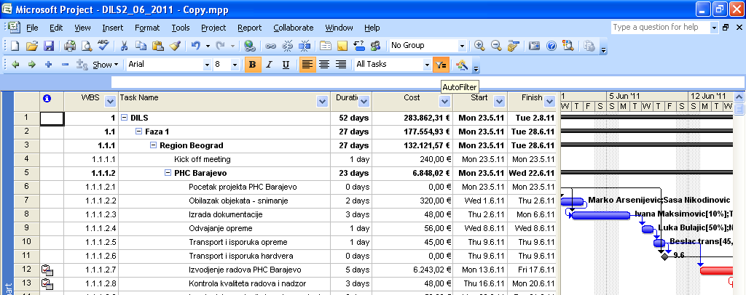
Slika 35. Postavljanje AutoFiltera

Sa AutoFilterom svaka kolona postaje aktivna za postavljanje nekog od ponuđenih ili kretiranje novih (opcija Custom) kriterijuma – parametara.

4.7.3 Grupisanje
Grupisanje se najčešće koristi kod pripreme izveštaja radnih sati i troškova resursa. Do grupisanja se dolazi pokretanjem sledećih opcija: padajući meni Project_Group by_ izabrani kriterijum (slika 36).

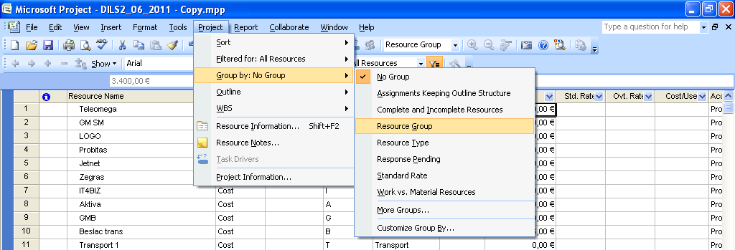
Slika 36. Izbor kriterijuma za grupisanje

Izabrani kriterijum za grupisnje je aktivan – dostupan, samo ako je prethodno definisan u resource sheet-u. Na slici 37 je prikazano grupisanje resursa po grupama koje su prethodno definisane u koloni Group.
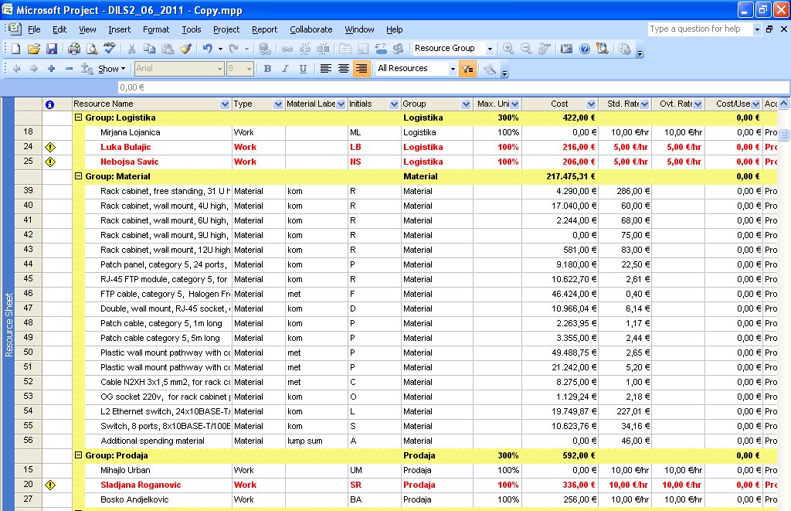
Slika 37. Izveštaj sa grupisanim resursima

4.7.4 Izveštaji
MS Project je tako projektovan da je svaki prikaz na ekranu zapravo jedan izveštaj koji može da se odštampa ili prebaci u pdf. Prethodno, pre svega, podrazumeva prikaze sa padajućeg menija View. Drugim rečima, u MS Project-u izveštaje najčešće sami kreiramo. Pored Gantograma (Gantt Chart), Mrežnog plana (Network Diagram) i Tracking gantograma (Tracking Gantt) u padajućem meniju View veoma su korisni i često se upotrebljavaju i izveštaji Task Usage, Resource Graph i Resource Usage.

4.7.4.1 Task Usage
Izveštaj Task Usage prikazuje raspored korišćenja i utrošaka resursa po aktivnostima (Slika 38).
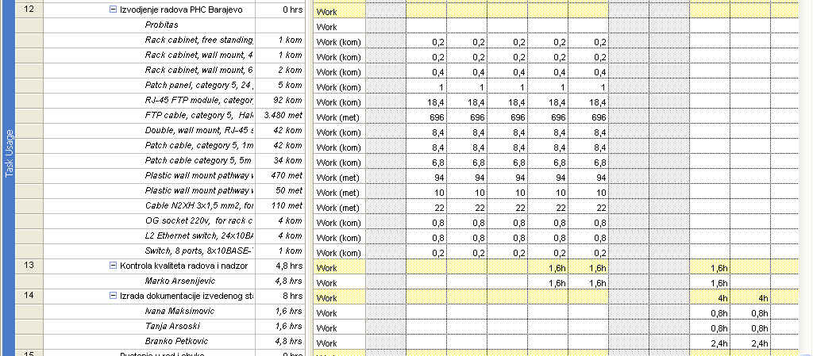
Slika 38. Task Usage – Deo izveštaja rasporeda resursa na jednom PHC

Sličan izveštaj, ali sa mogućnošću istovremenog praćenja i dinamike (Gantt Chart) ili nekog drugog izveštaja je prikazan na slici 39.
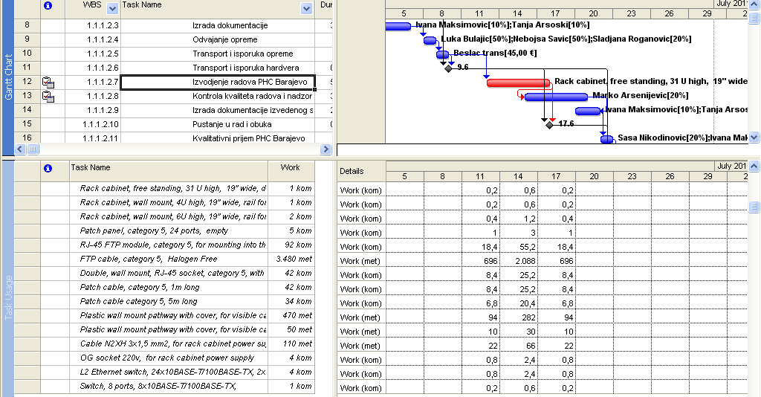
Slika 39. Istovremeno praćenje dinamike i upotrebe resursa po aktivnostima

Do prethodnog izveštaja se dolazi na sledeći način: Padajući meni View_Gantt Chart_padajući meni Window_Split_Aktivan donji deo ekrana_ padajući meni View_Task usage. Na slici 26 je prikazan isti task usage izveštaj kao i na slici 25 samo uz nešto drugačiju vremensku razmeru, odnosno prikazan je izveštaj za istu aktivnost kao i na slici 25. Da bi se to postiglo u gornjem delu ekrana mora biti aktivno neko od polja – ćelija izabrane aktivnosti. Ako želimo da prikažemo task usage izveštaj za ceo projekat potrebno je u gornjem delu ekrana selektovati sve aktivnosti (Slika 30).
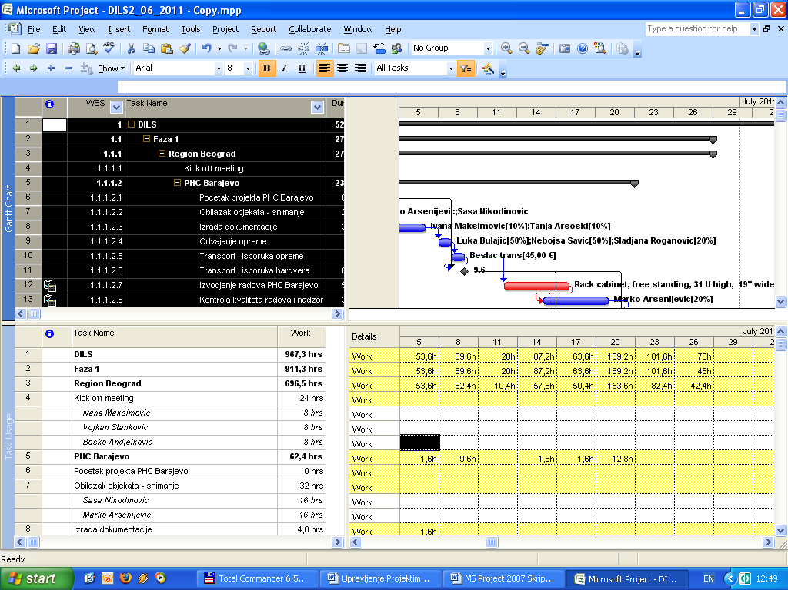
Skika 30. Izveštaj Task usage za sve aktivnosti iz projekta

4.7.4.2 Resource Graph
Resource Graph je takozvani histogram uključivanja ili raspoređivanja (alokacije) resursa. Najjednostavniji i najčešći način analize upotrebe resursa je histogramski prikaz izabranog resursa za sve aktivnosti iz Projekta (Slika 31).
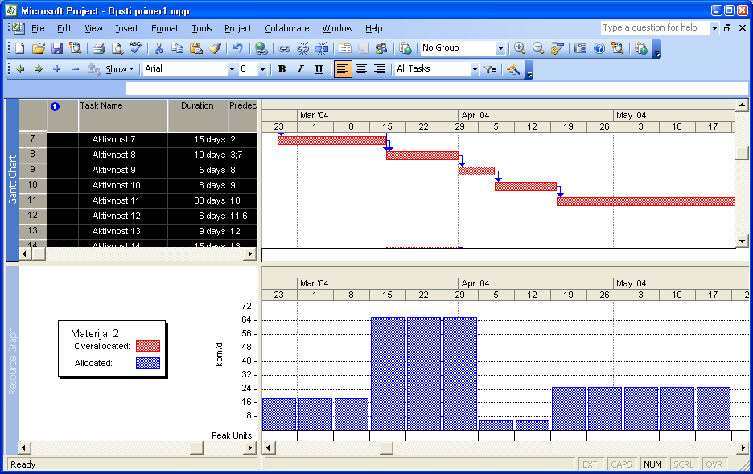
Slika 31. Histogram izabranog resursa za sve aktivnosti iz projekta

4.7.4.3 Resource Usage
Resource Usage je najvažniji izveštaj u MS Project-u. On prikazuje raspored aktivnosti po resursima, odnosno na kojim je sve aktivnostima resurs raspoređen uz mogućnost izbora velikog broja podataka koji se prikazuju u izveštaju kao što su: radni sati koliko je svaki resurs proveo na svakoj aktivnosti ili celom projektu, količina materijala po svakoj aktivnosti ili celom projektu, trošak – cenu svakog resursa na svakoj aktivnosti ili celom projektu. Istovremeno praćenje ovog izveštaja zajedno sa dinamikom, odnosno gantogramom radova je takođe moguće, a postupak pokretanja ove opcije je identičan onom opisanom u tački 7.4.1. Jedan takav izveštaj za jedan od materijalnih resursa na celom projektu je prikazan na slici 32.
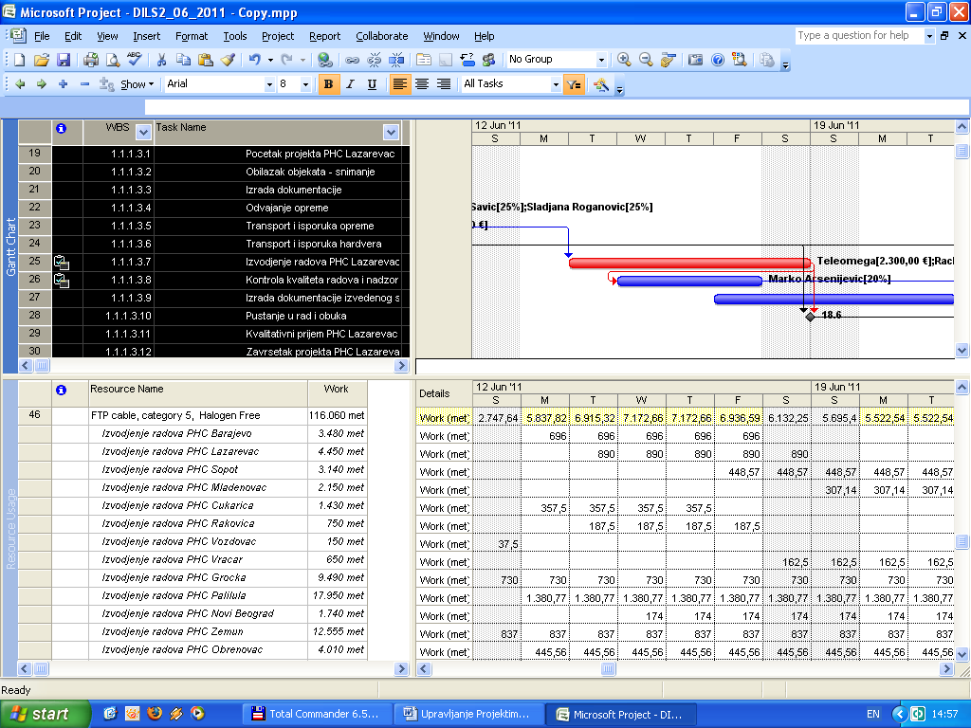
Slika 32. Izveštaj Resource usage za sve aktivnosti iz projekta

Na slici 32 prikazan je podrazumevani podatak Work koji je za radne resurse broj radnih sati provedenih po aktivnostima ili projektu, za materijale je količina u jedinicama mere, a za troškovne resurse se ne prikazuje. Ukoliko želimo da prikažemo i trošak – cenu ili neki drugi podatak zajedno sa Work, ili samo taj podatak, to se ostvaruje desnim klikom unutar izveštaja i izborom odgovarajućeg podatka (Slika 33).

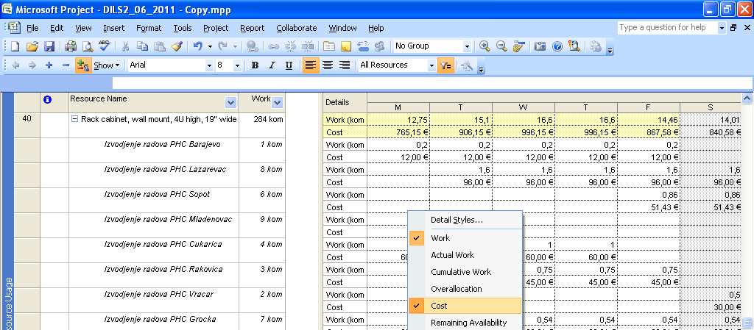
Slika 33. Istovremeni prikaz Work i Cost u izveštaju Resource Usage

Posebno je značajno u ovom izveštaju pratiti podatak Baseline Work za materijalne resurse. Do ovog podatka se dolazi kao što je prikazano na slici 34.
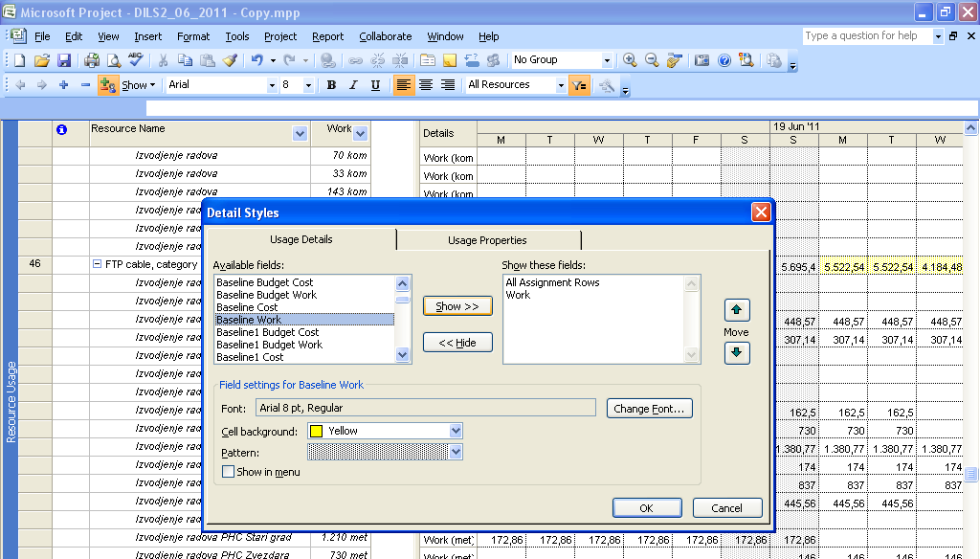
Slika 34. Baseline Work

Baseline Work će se često razlikovati od stvarne količine ugrađenog materijala (Actual Work). Razlika ova dva podatka predstavlja veoma važan izlazni podatak po pojedinim fazama projekta. Baseline Work podatak je dostupan odmah nakon toga što je baseline snimljen – sačuvan. Actual Work pripada grupi podataka u MS Project-u koji se mogu uneti ili ih MS Project proračunava. U svakom slučaju on nije aktivan ukoliko nije unet podatak: % Complete. Najjednostavniji način upravljanja podatkom Actual Work je podela ekrana i u donjem delu ekrana izbor opcije pomoću desnog klika: Resource Work. Tada uz izbacivanje kolone u gornjem delu ekrana % Complete veoma jednostavno se prati Actual work, bilo po procentima završetka aktivnosti % Complete ili prema izveštaju sa terena o stvarnom utrošku resursa na određenoj aktivnosti (Slika 35).

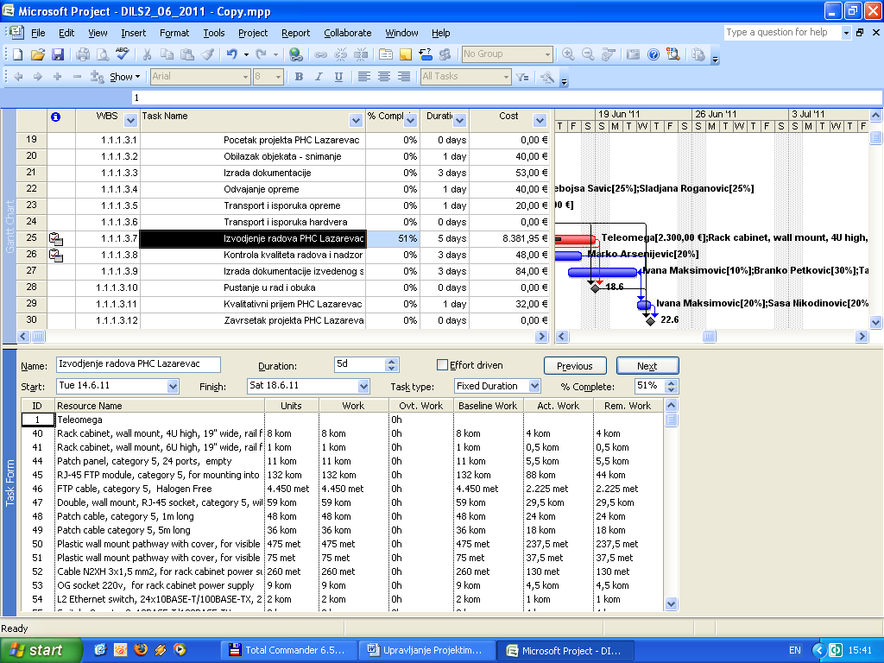
Slika 35. Unos i praćenje podatka Actual Work

4.7.4.4 Ostali izveštai
Kao što je već rečeno svaki od ''Pogleda'' može se formatirati i odštampati kao grafički ili tabelarni izveštaj. Pored toga, iako se relativno retko koristi, postoji i standardni set izveštaja MS Project-a koji podrazumeva šest grupa izveštaja (Slika 36).

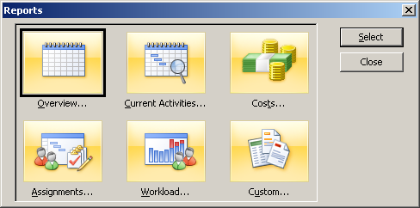
Slika 36. Standardni set izveštaja
Na istom padajućem meniju Reports, opcija Visual Reports predstavlja set korisnih izveštaja sa izuzetno lepom grafičkom obradom (Slika 37).

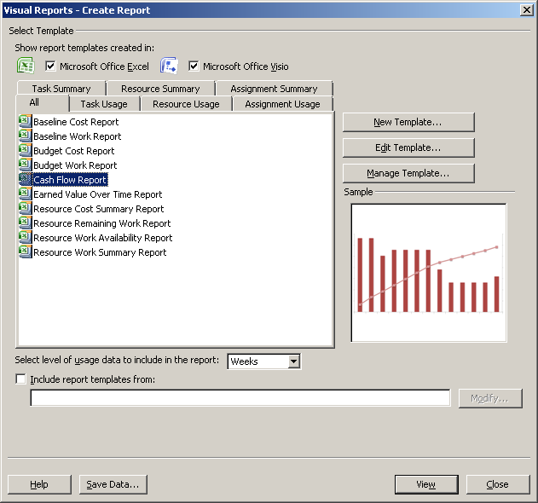
Slika 37. Opcija Visual Reports

